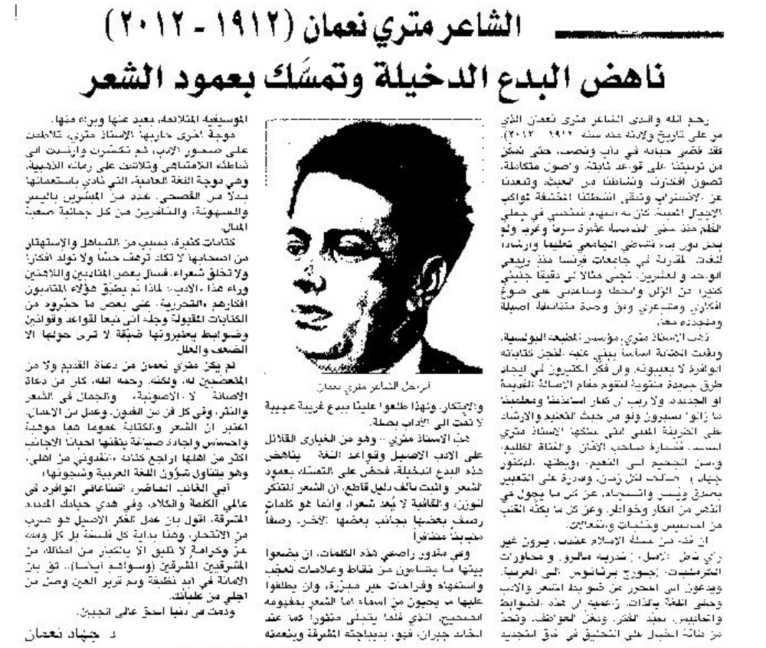

اللواء – السبت 5 أيار 2012

